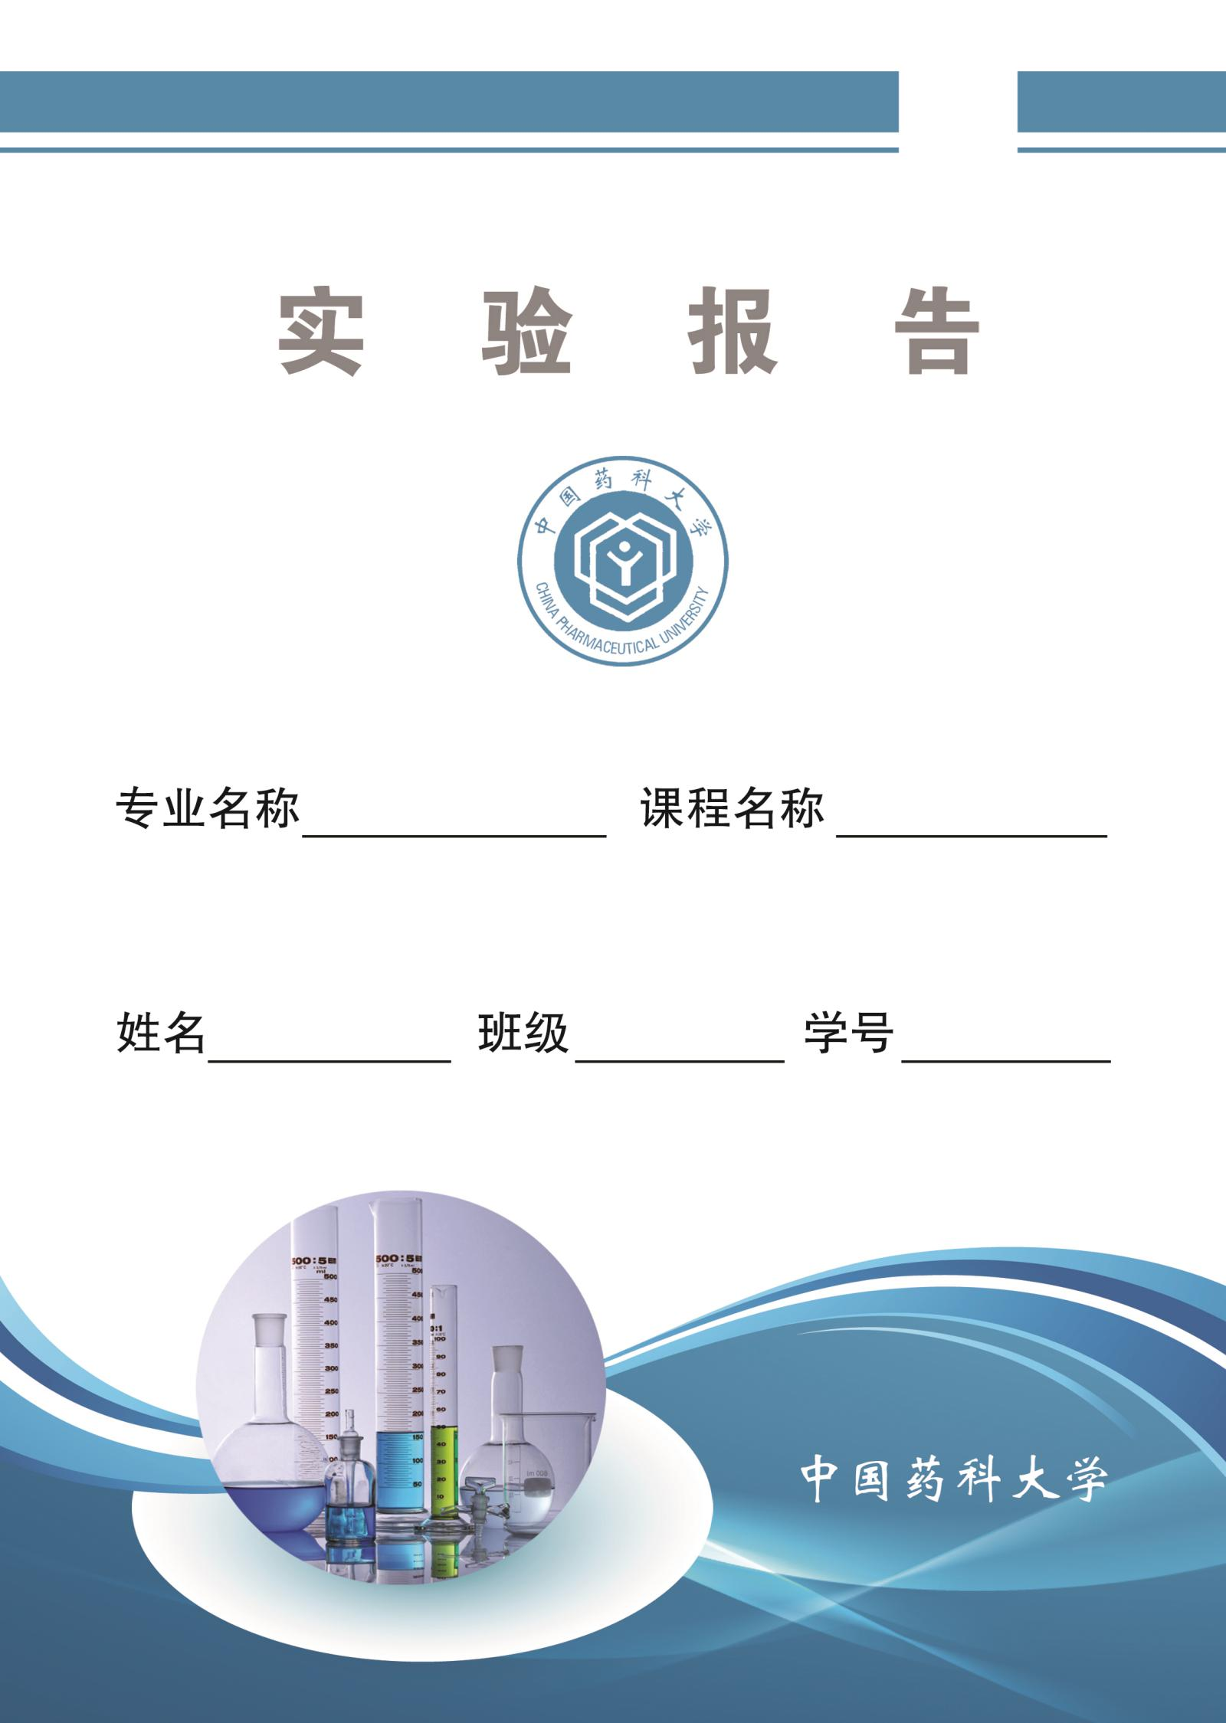

中国药科大学实验报告

日期：年月日 天气：温度：第页

中国药科大学实验报告

日期：年月日 天气：温度：第页

中国药科大学实验报告

日期：年月日 天气：温度：第页

中国药科大学实验报告

日期：年月日 天气：温度：第页

中国药科大学实验报告

日期：年月日 天气：温度：第页

中国药科大学实验报告

日期：年月日 天气：温度：第页

中国药科大学实验报告

日期：年月日 天气：温度：第页



